|  |  |  |  |  |  |
| --- | --- | --- | --- | --- | --- |
|  | | **작성자** | **2018180033 이세철 2018180046 허재성 2018182009 김승환** | **팀명** | XD |
| **계획 시트** | <https://docs.google.com/spreadsheets/d/1rUOOKpcVfkma18YsvTZXZz44z6UhbGfOsrimVgs-mzE/edit#gid=0> | | | | |
| **주차** | **12~13** | **기간** | **2023.04.28~2023.05.11** | **지도교수** | **정 내 훈**(서명) |
| **이번주 한일** | * **이세철:  1. NPC Attack 기능 2. 모든 UI 서버 동기화(점령 제외) 3. NPC <-> 벽 충돌 4. 조작 시 전/후 이동에 대한 회전 추가** * **허재성:  1. 중간 발표 대비 클라 Release 작업  2. PostProcessing 작업 및 비주얼 개선 작업 진행 중** * **김승환:  1. 서버 내 충돌계산을 위한 Raycast 구현 2. 플레이어-총알 충돌 로직변경 3. 스테이지2 이동/회전 동기화**   **4. 서버 이중화 버그 수정** | | | | |

**<상세 수행내용>**

1. **이세철**
2. **NPC Attack 기능**

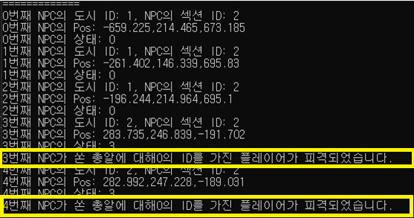

현재 서버에서 레이 캐스트 기능을 다이렉트 함수를 사용하지 않고 직접 만들어서 기능을 적용하였습니다. 해당 사진은 NPC 객체에 뷰 프러스텀을 달아주어, 추격하는 플레이어 기체가 가까워지면 Attack 상태로 넘어가며, Attack 상태일 때, 추격하면서 자신의 프러스텀 내의 플레이어가 있다면 룩 방향으로 쏘게 하였습니다.

여기서 서버가 담고있는 플레이어의 정보를 NPC에게도 넘겨주어, 제작된 레이 캐스트로 NPC가 쏜 총알이 플레이어와 맞는 지, 맞지 않는 지를 판별하여 출력하는 것입니다. 맞게 된다면 사진과 같이 피격되었다는 메시지가 출력이 되며, 피격되지 않은 경우 메시지가 출력되지 않습니다.

현재 서버에서는 관련 로직이 돌아가고 있으며, 클라로 NPC 상태를 패킷으로 넘겨서 클라이언트에서 해당 NPC가 총을 쏘는 연출을 보여주어야 합니다. (클라이언트에서 NPC가 쏘는 것은 아직 미구현입니다.)

1. **모든 UI 서버 동기화 (점령 제외)**

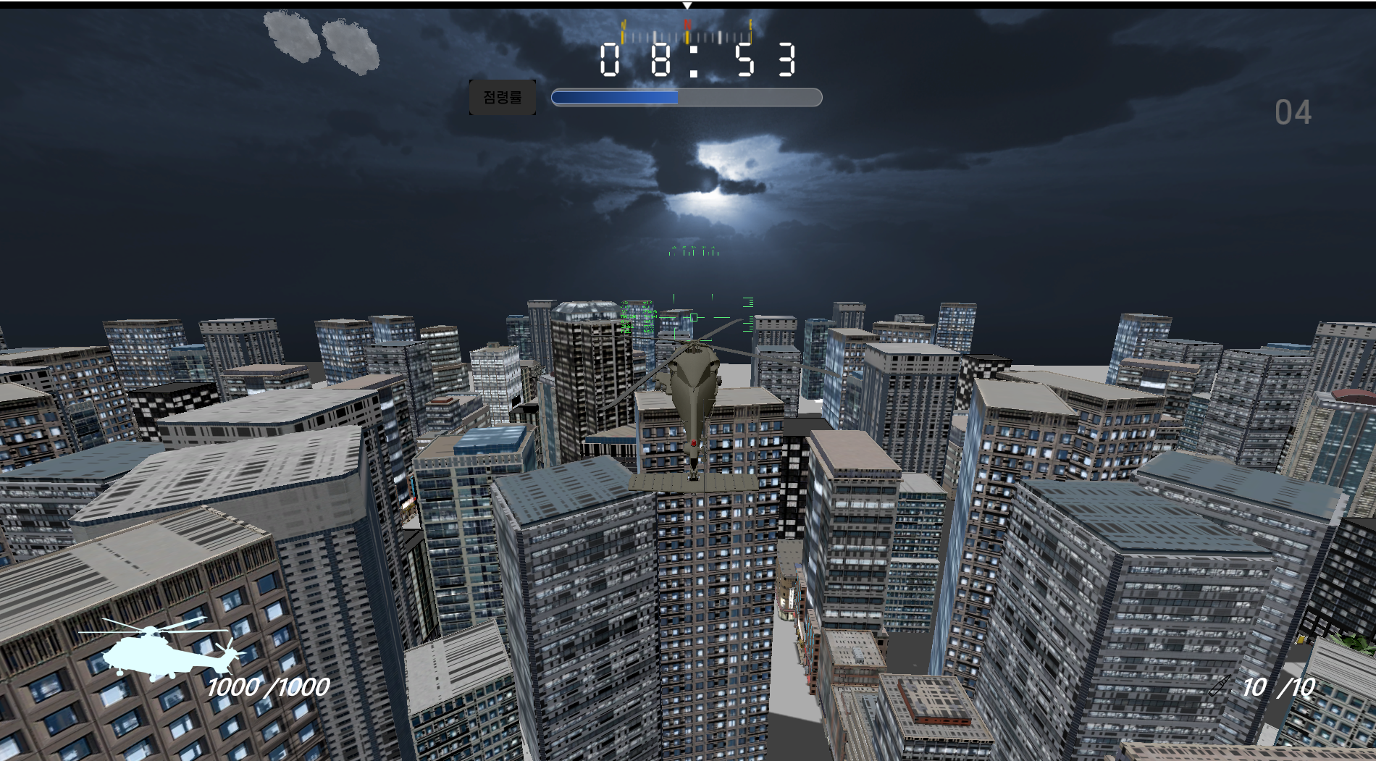

**현재 점령율을 제외한 모든 UI는 서버와 동기화가 되도록 처리하였습니다. 내구도는 피격 시 HP 표시 바와 이미지가 변경되도록 하였으며, 점령율은 NPC가 추후에 늘어날 예정이지만, 현재 10이하로 남은 경우 표시되게 하였습니다. 나머지 UI의 경우도 동기화가 되어있지만, 점령율을 동기화하지 못한 이유는 어디에서 어느 정도로 점령해야 하는 가를 다시 정해야 해서 잠시 끊어 놨습니다. (🡪 이후 맵 재수정으로 인해 점령지역 수정)**

1. **NPC와 벽 충돌**

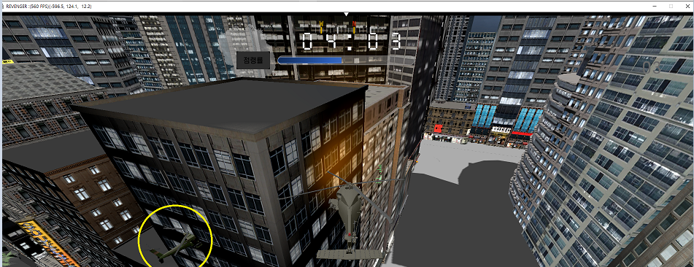

**노란색 동그라미처럼 벽과 계속 부딪히면 NPC가 추락하도록 하였습니다. 다만 이 과정은 맵 정보를 불러와서 단순하게 NPC의 충돌박스와 intersection 하는 지를 검사하였고, 이를 좀 줄이기 위해 NPC가 주변 건물을 지날 때마다 각 충돌박스와 거리를 구하여 거리가 매우 먼 것과는 충돌 검사를 하지 않도록 하였습니다.**

**또, 부딪히면 NPC가 플레이어 위치를 따라오려고 하는데, 강제적으로 y값을 올려버려 NPC가 마치 순간이동 하는 듯한 움직임을 보여주다가 이내 건물 안에서 탈출하지 못해 떨어지게 됩니다. 이는 맵 수정이후 NPC의 이동과 함께 보완할 예정입니다. (현재 NPC가 Idle일 때 이동 시 뚝뚝 끊기는 듯하게 아주 조금 순간이동을 하게 됩니다. 이에대한 NPC의 경로를 보간하여 보다 부드럽게 움직일 예정입니다.)**

1. **전/후진 조작 시 right 벡터에 대한 회전 추가**

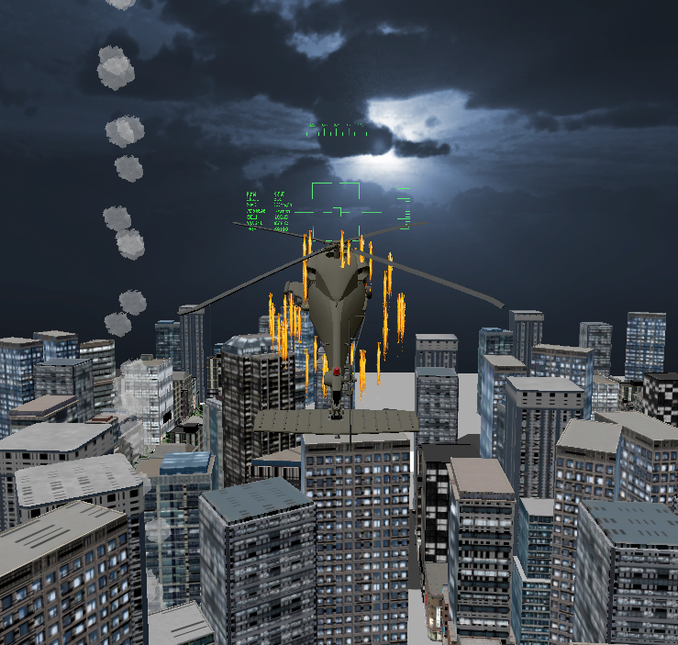

플레이어가 W/S키를 눌렀을 때 전진과 후진을 하게 되는데, 이를 보다 사실적으로 표현하기 위해 헬기의 기체를 움직였습니다. 사진에는 잘 보이진 않지만, 현재 S키를 눌러 보는 방향을 상향시킨 상태입니다. 이 외에도 리소스 추가 수집, NPC, 플레이어 로직 추가 등 많은 일을 하고 있습니다.

1. **허재성**
2. **중간발표 대비 Release 작업**

서버에서 접속하는 다른 플레이어들이 공격을 할 수 있도록, 모든 객체들마다 공격하기에 필요한 여건들(총알)을 가지고있는 객체들로 변경해주었습니다.

리무트 연결을 하면서 어색한 부분들과 추가로 수정해주어야 할 부분들을 서버와 협의하면서 시현에 집중을 하였습니다.

때문에 컨텐츠적인 개발이나, 기술적인 개발에서 조금 뒤쳐지는 주가 되었습니다.

1. **후처리 및 시야처리 & 비주얼 개선 진행중**

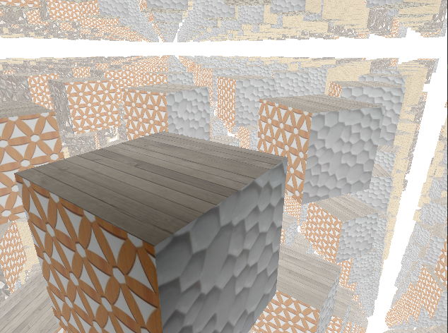

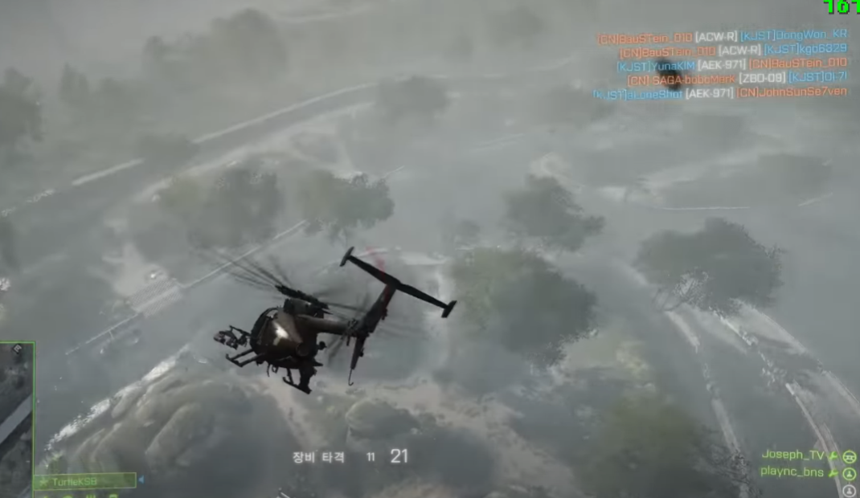

**위의 사진과 같이 멀리있는 물체는 흐리게, 가까이있는 물체는 선명하게 깊이 후처리를 하기위해, 간단한 프레임워크에서 샘플을 만들어보고, 현재 프로젝트에 적용시키는 중입니다.**

**RenderTarget을 연결하는 부분이 프레임워크에서 수정할 부분이 있어 수정만 하고, 후처리가 된 인게임이 나올 것 같습니다.**

**그밖에도**

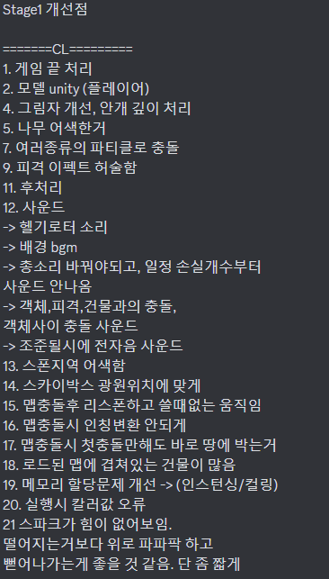

**위와 같은 비주얼 개선점들을 팀원들과 같이 찾아보고, 하나씩 개선해 나아갈 것들을 정리하는 시간을 가졌습니다. 중간발표 코맨트를 해주시고 느낀점은 Stage1에 일단 몰두해야겠다고 생각했습니다.**

**1] 지금은 깊이 처리를 통한 게임의 끝 처리와 그림자 개선을 중점적으로 진행하고 있습니다.**

**2] 또한 현재 렌더링 되고 있는, 3D 파티클의 충돌을 위해 상황마다 다른종류 별로 렌더링이 되어야 하므로, 각 상황에 맞는 파편들을 구하고 있습니다.**

**3] 일정 데미지 피격시 스파크도 표현했는데, 어색한 부분이 있어 수정 중에 있습니다.**

**4] 맵이 너무 쓸때없이 크다고 느껴, 메모리 부하를 줄이기 위해 ‘이세철’ 학우에게 Scene을 재추출 요청했습니다. 추가로 인스턴싱 작업도 진행예정입니다.**

1. **김승환**

**1) 서버 내 충돌계산을 위한 Raycast 구현**

레이캐스팅 함수를 직접 만들어 충돌계산에 적용하였습니다.

충돌 검사 방법은 다음과 같습니다.

① 한 점(객체의 position)을 지나고 방향(객체의 Look Vector)을 갖는 반직선 방정식을 구합니다.

② OBB의 Center와 Extents 값을 사용하여 중심이 Center이고 변의 길이가 Extents의 각 원소 값(x, y, z)인 가상의 육면체를 만들어 냅니다.

③ 육면체의 각 면에 대한 평면 방정식 Ax + By + Cz + D = 0 을 모두 구합니다.

한 평면 위에 있는 세 점을 알고 있기 때문에 벡터의 외적을 통해 평면의 법선벡터를 구할 수 있고, 법선벡터의 x성분, y성분, z성분이 곧 A, B, C가 되기에 A, B, C, D를 구할 수 있었습니다.

④ 그 다음은 객체의 position과 Look Vector를 사용하여 매개변수 t를 구합니다.

매개변수 t를 구하면 충돌점 역시 구할 수 있고, 그렇게 나온 충돌점을 다시 평면의 방정식에 대입하였을 때 0 이 나온다면 충돌한 것으로 판단할 수 있었습니다.

이 때 물론, 그 점이 육면체의 면 안에 들어있는 점인지도 확인해야 합니다.

⑤ 4의 방법으로 여섯 면에 대한 충돌점을 모두 구하고, 그 충돌점 중에서 position과 가장 가까이에 있는 충돌점이 우리가 얻고자하는 충돌점이 되며, 그 충돌점의 좌표를 최종적으로 리턴하게 됩니다.

**2) 플레이어-총알 충돌 로직 변경**

기존의 플레이어-총알 간 충돌 로직은 다음과 같았습니다.

① 플레이어가 공격 키를 눌렀다는 패킷을 보내오면 Position과 Look Vector가 플레이어와 동일한 값을갖는 임시 총알 객체를 생성합니다.

② 타이머를 통해 총알 객체를 앞으로 이동시킵니다.

③ 이동할 때마다 총알의 바운딩 박스와 총알 근처에 있는 다른 객체들의 바운딩 박스끼리 충돌 검사를 진행합니다.

④ 충돌하지 않았으면 총알을 다시 이동시키고, 클라이언트에게 총알 이동 패킷 전송

충돌하였으면 총알 객체를 제거하고 클라이언트에게 제거 패킷 전송하며 이때 플레이어의 데미지 계산처리도 함께 이루어집니다.

변경된 로직은 다음과 같습니다.

① 플레이어가 공격 키를 눌렀다는 패킷을 보내오면 우선 플레이어의 상태를 공격 상태로 바꿉니다. 이 때 클라이언트에게도 상태가 바뀌었음을 알려주어 클라이언트에선 총알을 발사하는 연출을 하도록 해줍니다.

② 플레이어의 Position과 Look Vector를 갖고 Raycast를 합니다.

③ 플레이어나 NPC와 충돌하였다면 그들의 HP를 깎고 상태를 피격 상태로 바꾸고 클라이언트에게도 알려줍니다.

이처럼 Raycast를 구현하고 이를 서버에 적용하여 총알 객체를 만들어서 이동시키는 불필요한 작업을 하지 않도록 수정하였습니다.

**3) 스테이지2 이동/회전 동기화**

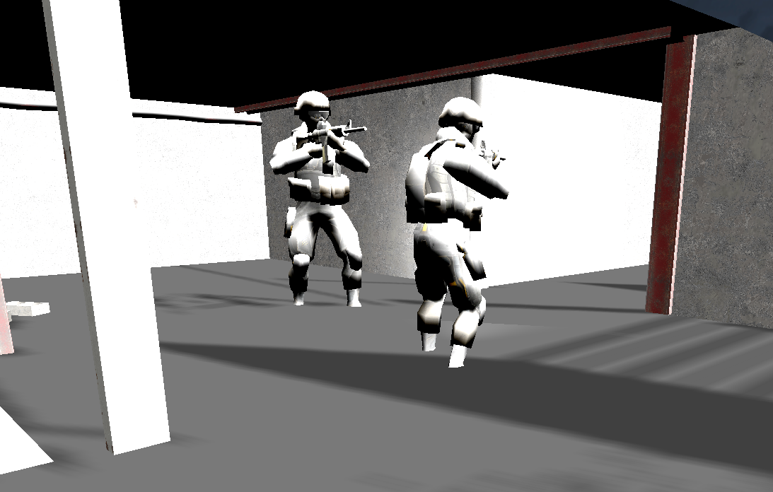

플레이어의 좌표와 벡터들을 서버와 동기화하여 스테이지2에서도 다른 플레이어가 움직이는 것을 볼 수 있게 하였습니다.

하지만, 아직 리깅은 제대로 동기화를 하지 못하여 다른 플레이어의 리깅 동작을 볼 수 없는 상태입니다

.

**4) 서버 이중화 버그 수정**

1. 빌드된 exe파일로 실행하는 경우 Failover가 되지 않는 문제

이는 Failback 과정에서 다운된 서버를 재실행할 때 ShellExecute에 넣는 경로의 문제였습니다.

그동안 VS에서 실행해왔기 때문에 ‘..\x64\Release’에 있는 서버.exe를 실행하는 방식으로 서버를 재실행해왔는데, exe파일로 실행하는 경우엔 서버.exe 파일은 현재 디렉토리에 있기 때문에 해당 문제가 발생했던 것이었습니다.

따라서 경로를 VS에서 실행할 때와 exe로 실행할 때 재실행할 서버.exe 파일의 경로를 다르게 주도록 구분하였습니다.

2. 서버 Failover가 이루어지고나서 클라이언트가 이를 바로 알아채지 못하는 문제

이전에 Failover를 구현할 때 서버의 Failover가 진행될 때 클라이언트는 Send에서 네트워크 에러 10054 (WSACONNRESET)가 발생하면 서버의 Failover가 이루어졌다고 판단하여 다른 서버로 연결하도록 구현하였는데, 이러한 방식은 클라이언트의 Send가 있어야 재연결이 이루어진다는 문제가 있었습니다.

이러한 문제를 해결하기 위해 임시로 매 프레임마다 서버의 생존 유무를 확인하기 위한 작은 크기의 패킷을 서버로 보내도록 하여 서버 Failover가 이루어질 때 클라이언트는 새로 Active로 승격된 서버로 연결을 바로 하게 되었으나, 아무리 생각해도 매 프레임마다 패킷을 보내는 것은 비효율적인 방식인 것 같다는 생각이 들어 현재는 다른 방법을 모색하고 있습니다.

**+ 그 외 자잘한 작업들…**

**1) 각종 UI정보를 서버->클라이언트로 전달**

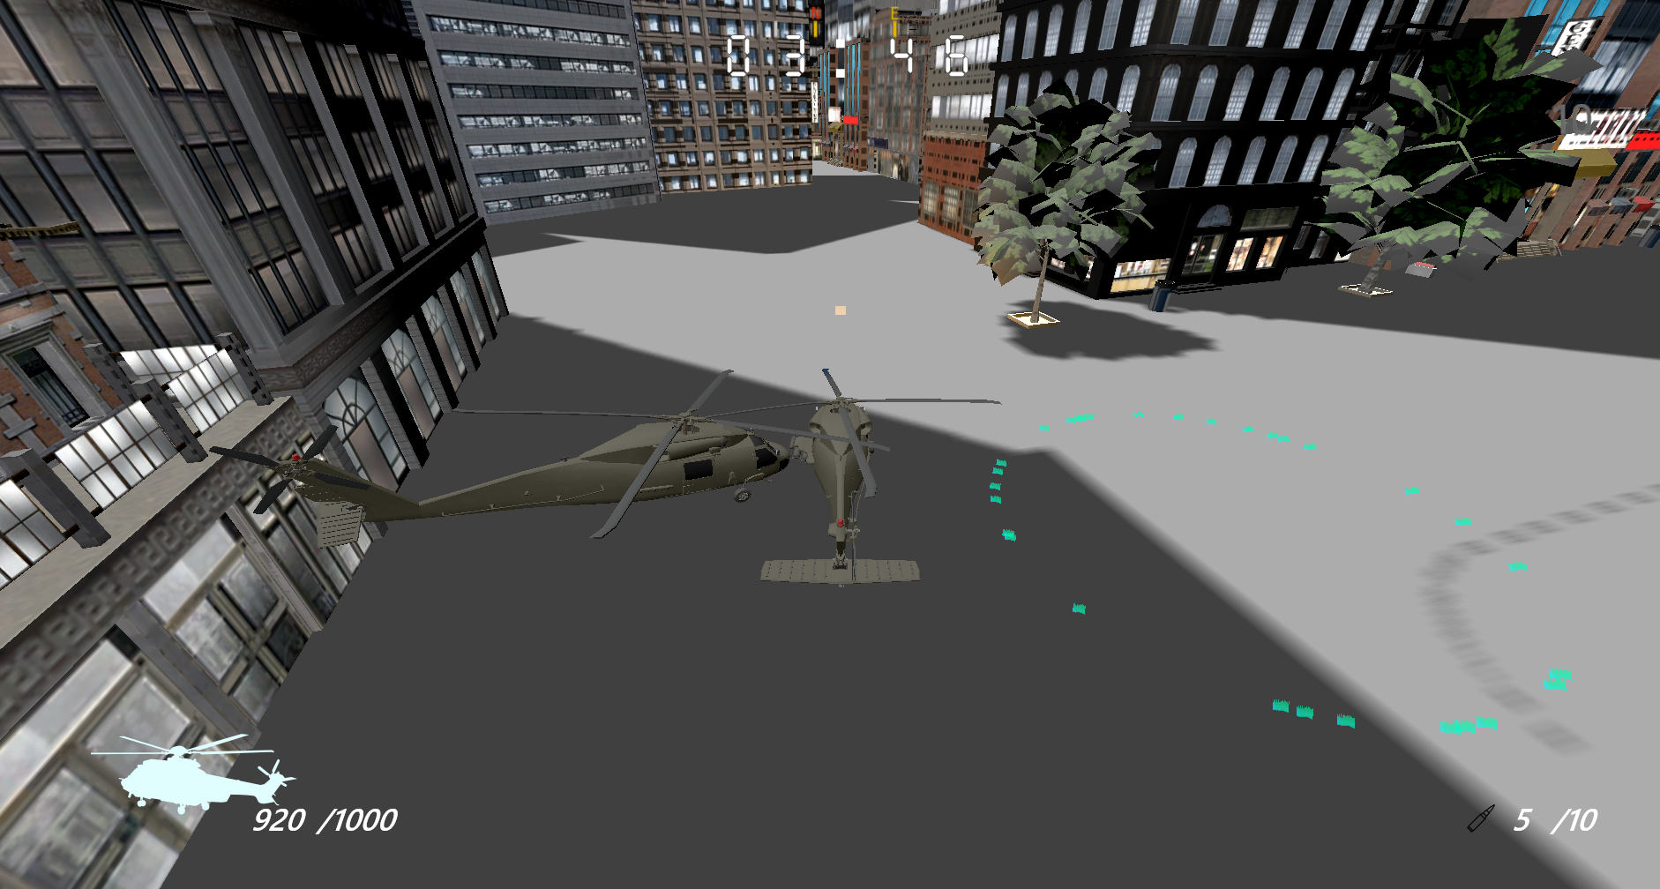

**2) 조작키 변경**

**3) 서버 이중화 관련 논문 조사**

중간발표 때 장지웅 교수님께서 조언해주신대로 이중화와 관련된 논문을 찾아보고 있습니다.

[1] 김태열, 경병표, 유석호, 이완복.(2006). HeartBeat을 이용한 고가용성(High Availability) 보장 온라인 게임 서버 구축 제안. 한국콘텐츠학회 종합학술대회 논문집,4(1),193-198.

[2] 박주용, 김재훈.(2001). 고가용성 시스템을 위한 최적의 Heartbeat 간격에 대한 연구. 한국정보과학회 학술발표논문집,28(1A),4-6.

[3] 김상호, 최성수.(2014). 고가용성 이중화 네트워크 트래픽 감소를 위한 네트워크 가상화 기법. 대한전자공학회 학술대회,(),531-533.

[4] 한재승, 안재훈, 김영환, 박창원.(2018). 실시간 데이터 이중화를 위한 고속 블록 전송기술 설계. 한국컴퓨터정보학회 학술발표논문집 ,26(2),445-448.

|  |  |  |  |
| --- | --- | --- | --- |
| **문제점 정리** | 서버: 1. 서버를 서로 다른 PC에서 실행했을 때 Failback 이상현상  2. 충돌이 잘 되지 않는 문제 | **해결 방안** | 서버: 서버를 다른 PC에서 실행했을 때의 시나리오 추가작성 |
| **다음 주차** | **14** | **다음 기간** | **2023.05.12~2023.05.24** |
| **다음주 할 일** | 이세철:  허재성: 후처리 및 그림자 개선 / 파티클 파편에 기체 충돌해보기  김승환: 충돌 개선 / 로그인 서버 제작 및 로그인 기능 추가 / 논문을 참고하여 서버 이중화 개선 | | |
| **지도교수**  **Comment** |  | | |